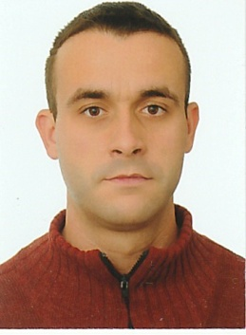
Daniel Vargas da Rosa
Rua: Campos Netto, 558
Bairro: São Paulo
Cidade: Montenegro – RS
Email: daniel_vrosa@yahoo.com.br
Telefones: (51) 99674 6914 / 3632 5045
Estado civil: Solteiro
Data de Nascimento: 28/02/1990
CNH: Categoria “ D ”
Curso de Transporte Coletivo de Passageiros
Colégio Sinodal Progresso
Cidade: Montenegro – RS
Curso: Técnico em Informática
Período: 2011 – 2013
Centro Universitário Internacional - UNINTER
Cidade: Montenegro - RS
Curso: Análise e Desenvolvimento de Sistemas
Período: 2015 - 2019
___________________________________________________________________________
Experiência Profissional
Empresa: Viação Montenegro S/A
Cidade: Montenegro – RS
Período: 2011 – 2012
Cargo: Cobrador
Empresa: Sky Informática LTDA
Cidade: Montenegro – RS
Período: 2013
Cargo: Suporte Técnico/Digitalização

Empresa: Empresa Fátima de Transportes e Turismo
Cidade: Taquari – RS
Período: 2014
Cargo: Cobrador
Empresa: Prefeitura Municipal de Maratá
Cidade: Maratá - RS
Período: 2016
Cargo: Motorista
_____________________________________________________________________________
Cursos complementares
Treinamento de Prevenção e Combate ao Incêndio
Bombeiro Civil
Período: 2017

